Лабораторная работа № 2. Проектирование баз данных. Нормализация.

В этой лабораторной работе я проектировала свою базу данных, исследовала предметную область с целью определения объектов, нормализовала данные и устанавливала связи между ними. **Нормализация** данных − это процесс, в результате выполнения которого таблицы базы данных проверяются на наличие зависимостей между столбцами таблицы. Если такие зависимости существуют, то таблица разделяется на несколько таблиц. Если одна из этих сгенерированных таблиц все еще содержит зависимости данных, то процесс нормализации должен повторяться, пока не будут устранены все зависимости.

Мой вариант 14: **Грузовые перевозки.** Компания осуществляет перевозки по различным маршрутам. Информационные поля: Название маршрута, Дальность, Количество дней в пути, Оплата, Фамилия водителя, Имя, Отчество, Стаж, Дата отправки, Дата возвращения.

1. Изучила способ приведения информации к первой нормальной форме:

Чтобы таблица соответствовала **1-й нормальной форме**, необходимо, чтобы все значения ее полей были неделимыми и не вычисляемыми, а все записи – уникальными (не должно быть полностью совпадающих строк).

Т1: Название маршрута, Дальность, Количество дней в пути, Оплата, Дата отправки, Дата возвращения;

Т2: Фамилия водителя, Имя, Отчество, Стаж.

Т3: Название маршрута, Дальность, Количество дней в пути, Оплата;

Т4: Дата отправления, Дата возвращения.

1. Изучила способ приведения ко второй нормальной форме:

Чтобы таблица соответствовала **2-й нормальной форме** (2NF), необходимо, чтобы она уже находилась в 1-й нормальной форме и все не ключевые поля полностью зависели от ключевого.

Т1: Номер маршрута, Дальность, Количество дней в пути, Оплата;

Т2: Номер поездки, Номер маршрута, Код водителя, Дата отправления;

Т3: Код водителя ФИО, Фамилия Имя Отчество, Стаж.

1. И перешла к третьей нормальной форме:

Для перехода к **3-й нормальной форме** (3NF), необходимо обеспечить, чтобы все таблицы БД находились во 2-й нормальной форме и все не ключевые поля в таблицах зависели только от ключа таблицы и не зависели друг от друга.

Маршруты: Номер маршрута, Дальность, Количество дней в пути, Оплата;

Поездки: Номер поездки, Номер маршрута, Код водителя, Дата отправления;

Водители: Код водителя ФИО, Фамилия Имя Отчество, Стаж.

Подчеркнутые поля – ключевые.

1. Определила типы данных для своих полей:

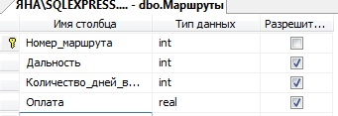 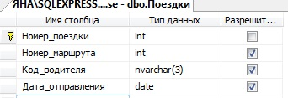

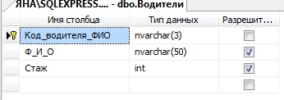

1. Создала свою базу данных Орловская_My_Base с помощью утилиты SSMS, установила связи и заполнила таблицы информацией:

